PRESSEINFORMATION

Stuttgart, 26. Juli 2017

EIPL-Temperaturstudie: Versandweg der Online-Apotheken über Paketdienste kann Wirksamkeit von Medikamenten gefährden

Vorgeschriebene Temperaturklassen werden oft nicht eingehalten –
Versand über konventionelle Paketdienste ungeeignet

Die EU-Richtlinie Good Distribution Practice (GDP) schreibt vor, dass Pharmazeutika gemäß Lagerbedingungen transportiert werden müssen – sprich in der vorgesehenen Temperaturklasse. Denn Medikamente können sonst schlimmstenfalls ihre Wirksamkeit verlieren. In einer Feldstudie hat das EIPL European Institute for Pharma Logistics getestet, ob der von Online-Apotheken gewählte Versandweg über herkömmliche Paketdienste den GDP-Vorgaben entspricht. EIPL bestellte hierzu im Januar/Februar 2017 verschiedene Medikamente online. Gleichzeitig versandte das Institut 100 Test-Päckchen mit Temperatur-Sensoren, verteilt auf die fünf von Online-Apotheken standardmäßig gewählten Paketdienstleister. Aufgrund der bewusst falsch angegebenen Empfänger wurden die Pakete als unzustellbar zurück an die EIPL GmbH gesendet. Auf diese Weise konnten die Temperaturbedingungen beim Transport über die Paketdienste nachvollzogen werden. Die Ergebnisse der Temperatur-Studie sind alarmierend: Erstens zeigte sich, dass auch temperatursensible Medikamente von den Online-Apotheken nur in normalen Versandkartons geliefert wurden – und damit unzureichend geschützt vor zu tiefen oder zu hohen Temperaturen. Zweitens verdeutlicht die Daten-Auswertung der mit Sensoren bestückten Päckchen, dass die Temperaturbedingungen in vielen Fällen nicht eingehalten werden können. Weitere Informationen zu den Studienergebnissen erhalten Interessenten auf Anfrage bei der EIPL GmbH. Anfragen sind per Mail an info@eipl-institute.eu zu richten.

Am Beispiel des Paracetamol-Saftes von Stada wird dies deutlich: Laut Beipackzettel ist dieses Produkt nicht unter +8 Grad Celsius zu lagern (und damit zu transportieren). Die zeitgleich mit demselben Dienstleister versandten Test-Päckchen mit den Temperatur-Sensoren zeigen, dass die Pakete während der Auslieferung Temperaturen von bis zu minus 12 Grad ausgesetzt waren – und das in bis zu 48 Stunden Versandzeit. „Vom Hersteller haben wir die klare Aussage erhalten, dass dieses Produkt in solch einem Fall keinesfalls mehr verwendet werden soll“, sagt EIPL-Geschäftsführer Christian Specht. „Denn laut Hersteller kann die Wirksamkeit dann nicht mehr garantiert werden.“ Die Messungen lassen zudem darauf schließen, dass die eigentlich temperiert zu transportierenden Medikamente in herkömmlichen Fahrzeugen ohne aktive Temperaturführung befördert wurden. Hinzu kommt, dass der temperatursensible Paracetamol-Saft in einem Fall sogar mit kühlpflichtigen Medikamenten geliefert wurde – zusammen mit einem Kühl-Akku in der Verpackung.

GDP-Konformität für Versandweg der Online-Apotheken gefordert
„Die zitierten Fallbeispiele sind lediglich ein Ergebnis unserer unabhängigen Studie, die viele weitere Schwachstellen aufgedeckt hat“, so EIPL-Geschäftsführer Christian Specht. Das Institut hat laut eigener Aussage bewusst die Transportqualität untersucht, die in der öffentlichen Diskussion oft zu wenig beleuchtet werde, weil laut EIPL meist der Kostenaspekt im Vordergrund steht. „Aus unserer Sicht zeigt der Feldtest deutlich auf, dass das Konzept der Online-Versandapotheken nicht aufgeht. Denn beim jetzigen Versandweg über die herkömmlichen Paketdienstleister bleiben die Transportqualität und damit die Patientensicherheit ganz klar auf der Strecke“, warnt Specht. „Es kann nicht sein, dass wegen einer Ersparnis von wenigen Cent bis Euro die Gesundheit riskiert wird – im Paracetamol-Beispiel sprechen wir über 0,16 bis 1,78 Euro Ersparnis gegenüber der unverbindlichen Preisempfehlung. Deshalb sagen wir ganz klar, dass auch der Versandweg der Online-Apotheken GDP-Kriterien genügen muss. Wir fordern den Gesetzgeber auf, diese Schwachstelle zu beheben und eine klare Regelung bezüglich der Distribution der Online-Apotheken zu erlassen.“

Bildmaterial (Bildquelle für alle Bilder: EIPL GmbH)
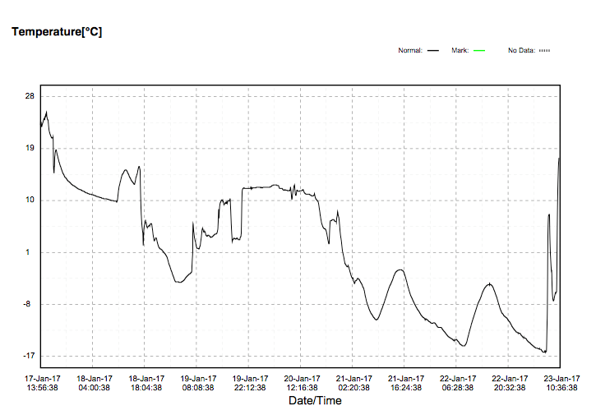
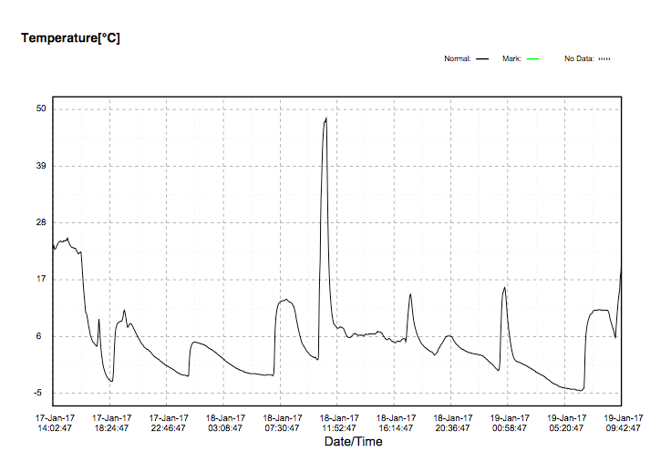

Exemplarische Temperaturkurven: Die ausgelesenen Datenlogger, die in den Test-Päckchen lagen, zeigen teils deutliche Unter- und Überschreitungen der Sollwerte (lang anhaltende Minustemperaturen mit ca. minus 17 Grad Celsius in der Spitze im Bild links, kurzzeitig ca. 50 Grad Celsius im Bild rechts).

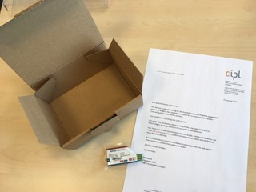
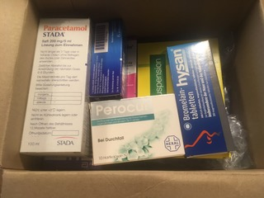
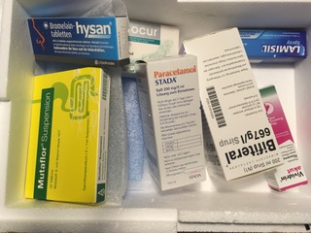

EIPL-Testpäckchen mit Datenlogger und Temperatursensor
Von Online-Apotheken erhaltene Pakete mit Medikamenten: Paracetamol mit einer Solltemperatur von Minimum 8 Grad Celsius wurde einmal zusammen mit einem Kühlakku verpackt (Bild links). Temperatursensible Medikamente wurden in Standard-Versandkartons verschickt (Bild rechts)

Weitere Informationen:  EIPL European Institute for Pharma Logistics GmbH  Holderäckerstraße 4 - 70499 Stuttgart  Telefon: +49 (0)7150-35179-250  Telefax: +49(0)7150-35179-255  info@eipl-institute.eu  www.eipl-institute.eu | Press’n’Relations GmbH Niederlassung Berlin  Bruno Lukas  Boyenstraße 41 - 10115 Berlin-Mitte  Telefon: +49 30 577 00-325  Telefax: +49 30 577 00-324  blu@press-n-relations.de  www.press-n-relations.de

EIPL European Institute für Pharma Logistics GmbH
Die European Institute for Pharma Logistics GmbH ist ein beratendes Dienstleistungsunternehmen für alle Player entlang der pharmazeutischen Supply Chain und wurde in 2012 gegründet. Neuer Sitz seit Mitte 2017 ist in Stuttgart. Mit einem breitgefächerten Portfolio kann die EIPL GmbH als Allround-Dienstleister bei der Aufrechterhaltung der Sicherheit von pharmazeutischen Produkten und der damit einhergehenden Sicherstellung der Patientensicherheit zur Seite stehen. Das Institut unterstützt Unternehmen bei der Qualifizierung von Fahrzeugen und Personalschulungen im Sinne der EU-GDP-Guideline. Weitere Stärken der EIPL GmbH liegen in der Durchführung von Audits sowie Erstellung von GDP konformen Qualitätssicherungssystemen.

